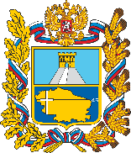
Уполномоченный по правам ребёнка в Ставропольском крае

ПАМЯТКА ДЛЯ РОДИТЕЛЕЙ  «ОСТОРОЖНО, ОКНО!»  Уважаемые родители!  Ежегодно с наступлением летнего периода в Ставропольском крае отмечается рост несчастных случаев связанных с выпадением детей из окон. Основными причинами выпадения детей из окон, становятся неограниченный доступ детей к открытым окнам, незакрепленные москитные сетки, а также безнадзорность детей.  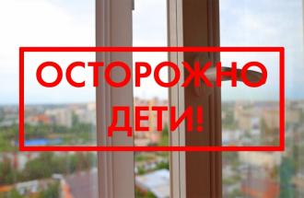  Уполномоченный по правам ребенка в Ставропольском крае обращает ваше внимание на необходимость предупреждения выпадения детей из окон домов.    ВАЖНО ЗНАТЬ!  - открывая окно, убедитесь, что ребёнок находится под присмотром;  - никогда не оставляйте ребёнка одного дома;  - не держите ребёнка на руках около открытого окна;  - не показывайте ребёнку как открывается окно;  - не ставьте ребёнка на подоконник, не поощряйте его самостоятельное лазания на него;  - не разрешайте ребёнку играть на подоконнике, выходить на балкон без сопровождения взрослых. | 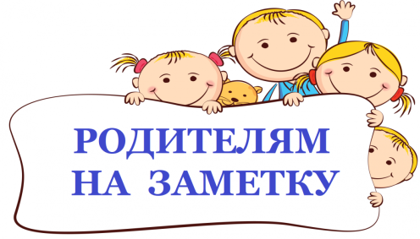  Чтобы предотвратить гибель и травмирование детей в результате падения из окон необходимо соблюдать следующие рекомендации:  - не ставьте мебель рядом с окном, чтобы ребёнок не взобрался на подоконник и не упал вниз;  - не используйте москитные сетки без соответствующей защиты на окна;  - установите на окна блокираторы или оконные ручки-замки с ключом препятствующие открытию окна ребёнком самостоятельно;  - установите надёжные ограждения на окнах и балконах;  - тщательно подбирайте аксессуары на окна для детской комнаты. В частности, средства солнцезащиты, такие как жалюзи и рулонные шторы должные быть без свисающих шнуров и цепочек. Ребёнок может в них запутаться и спровоцировать удушье;  - объясняйте ребёнку опасность открытого окна.  ПОМНИТЕ!  Только внимательное отношение к детям со стороны взрослых и родителей поможет избежать несчастных случаев.

